Отчёт по проведению полевых работ

НА БАЗЕ ОРГАНИЗАЦИИ ФГБУ «КАНДАЛАКШСКИЙ ГОСУДАРСТВЕННЫЙ ПРИРОДНЫЙ ЗАПОВЕДНИК» НА ОСТРОВЕ РЯЖКОВ

Выявление видов растений-индикаторов антропогенной нагрузки на территории острова Ряжков Кандалакшского заповедника

ЛЕЗЖОВ Владислав Михайлович

Санкт-Петербург

2020 год

**Введение**

С 15 по 21 июля 2020 года на острове Ряжков Кандалакшского заповедника было проведено 86 геоботанических описаний растительности с целью изучения зарастания антропогенно преобразованных объектов в северных широтах. Остров Ряжков находится в Мурманской области за полярным кругом в Кандалакшском заливе Белого моря посреди похожих по географическим условиям островов, среди них есть один более крупный и несколько десятков более мелких.

Воздействия на остров Ряжков можно разделить на 2 категории: местные и региональные. Местные зависят от людей на этом острове и мест, которые они посещают или посещали раньше. Региональные образовались за счёт воздействий на остров со всех близлежащих территорий и акваторий. Из региональных воздействий особенно сильны переносящиеся в море со стоком рек и ручьёв, так как остров Ряжков находится в верхней части залива с относительно мелким дном. Значимыми загрязнителями можно считать поверхностные стоки различного состава от близлежащих городов и деревень от «Белого моря» через город Кандалакша до Колвицы, также промышленные стоки реки Нива и нефтяные протечки с нефтебазы у населённого пункта Белое море.

**Актуальность**

Материалы по зарастанию нарушенных человеком территорий полезны для прогнозирования последствий и принятия важных решений. На острове Ряжков подавляющая часть исследований – биологические. Географических сравнительно мало, тем более геоэкологических, как данная работа. Эти материалы можно использовать, как уже было сказано, для прогноза и принятия решений, как на о. Ряжков, так и на окружающих островах, похожих по физико-географическим характеристикам.

Способы применения:

* поиск и (случайное) обнаружение мест с повышенной антропогенной нагрузкой, например, несанкционированной;
* анализ состояния нарушенности территории;
* принятие решений по допуску людей на территорию исходя из текущего состояния и прогноза изменения растительности;
* любые другие.

**Материалы и методика**

Как уже было сказано, было проведено 86 описаний растительности. Размерами они были 1x1 м2. Самым главным описываемым параметром было проективное покрытие (ПП) растений. Это степень закрывания определённым видом растения территории под ним своими побегами (стеблями и листьями), рассчитывается в % от общей территории 1 м2. Чтобы определить ПП, бралась рамка со внутренними сторонами по 1 метру, клалась на описываемое растительное сообщество. Далее визуально (взглядом сверху) примерно оценивалось ПП для каждого вида растения отдельно. ПП важно тем, что с помощью него можно определить степень доминирования отдельных видов растений и зарастание площадки всеми видами.

Кроме проективного покрытия описывались и другие параметры. Это – сомкнутость, расстояние до ненарушенного растительного сообщества и расстояние от построек, включающее 2 градации: в 1 метре и в 2-3 метрах. Растительность на расстоянии 2 и 3 метра от постройки слабо отличалась, поэтому их объединили вместе.

Сомкнутость определялась также визуально, примерно из центра площадки взглядом вверх. % веток, листьев, стволов деревьев и крыш построек показывал сомкнутость площадки. Погрешность метода очень велика, но он позволяет примерно оценить затенённость зоны и связать это с продуктивностью растительности.

Расстояние до ненарушенного растительного покрова и расстояние от построек измерялись в метрах. Для этого бралась рамка для описаний размерами 1 x 1 м2, о которой уже сказано выше, и постепенно переставлялась, как бы перекатывалась по воздуху, при этом один «поворот» соответствовал одному метру. Для этих двух величин значения варьировались в разных пределах, до ненарушенного растительного покрова было 0-20 м, а расстояние от построек заметно меньше: с двумя градациями в 1 м и 2-3 м.

Описывалась растительность в двух растительных сообществах: болотном и хвойном лесном. Было изучено 9 построек или их остатков, 4 других объекта, а кроме того фоновые территории для сравнения и оценки нарушения территории. Проводились описания вокруг остатков Жёлтого дома (описания 1-25), Белого дома (описания 34-38), сарая (43-48), посреди кучи с золой (67, 68), находящейся рядом с местом для колки дров (74-76) и баней (87-90). Также рядом с большим сараем (старым домом) (126-129), на старой помойке (130-135) и старом туалете (138-140). На вырубке рядом с Белым домом (143-150), вокруг дизельной (162-165) и сараем с нефтью (166, 167), на месте бывшего тента для обработки пуха и рядом с ней (171-175). Также для сравнения нарушенного участка было необходимо описать ненарушенные территории соответствующих растительных сообществ: болотных (185-191) и хвойных лесных (193, 194).

Фотографии описанных участков и наброски планов расположения описаний находятся в этом отчёте в главе «Приложения», а таблица в виде документа «Excel» в формате «docx» в отдельном файле.

**Приложения**

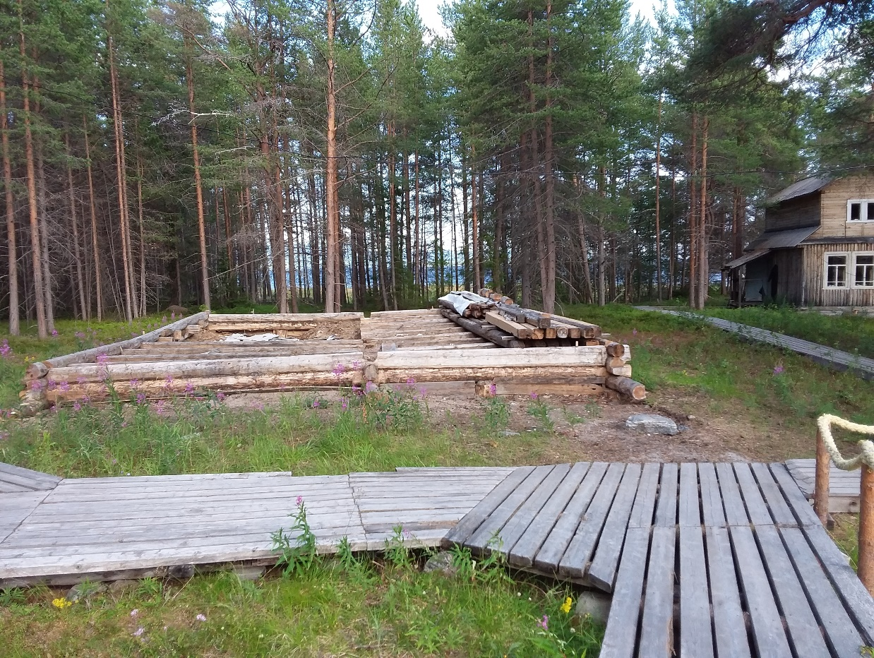

Рисунок 1. Жёлтый дом.

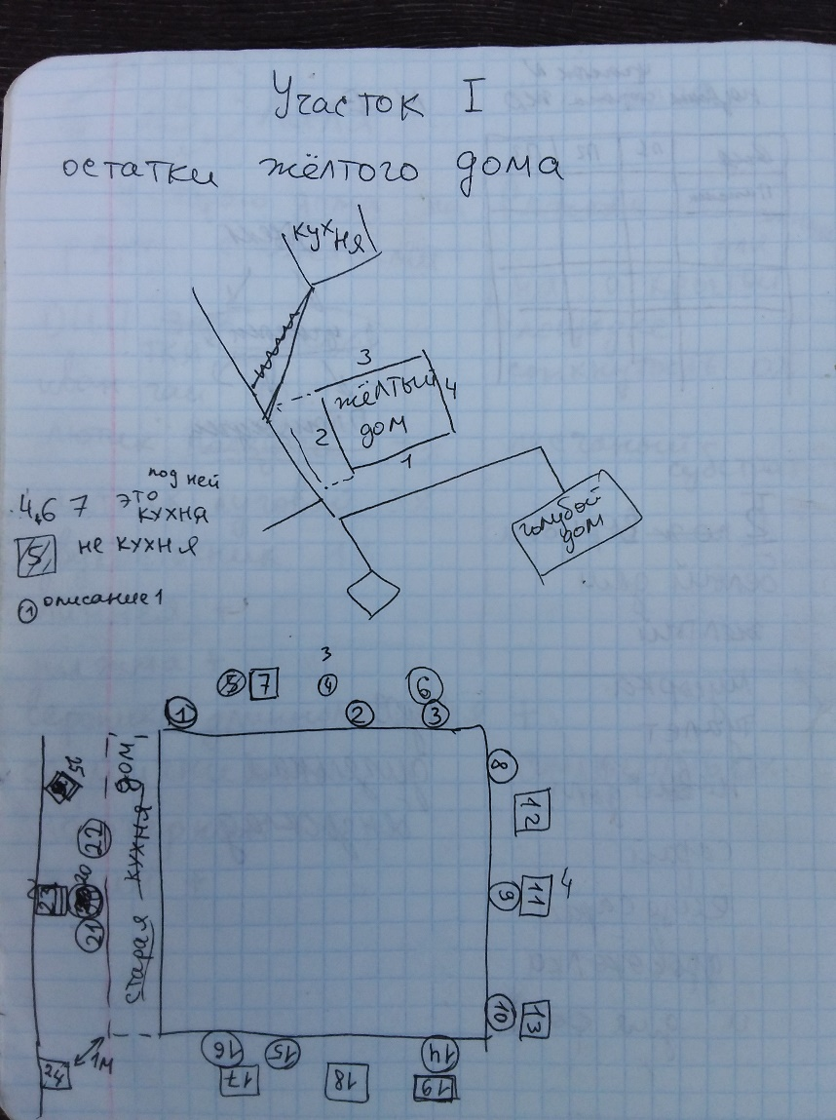

Рисунок 2. План описаний вокруг Жёлтого дома.

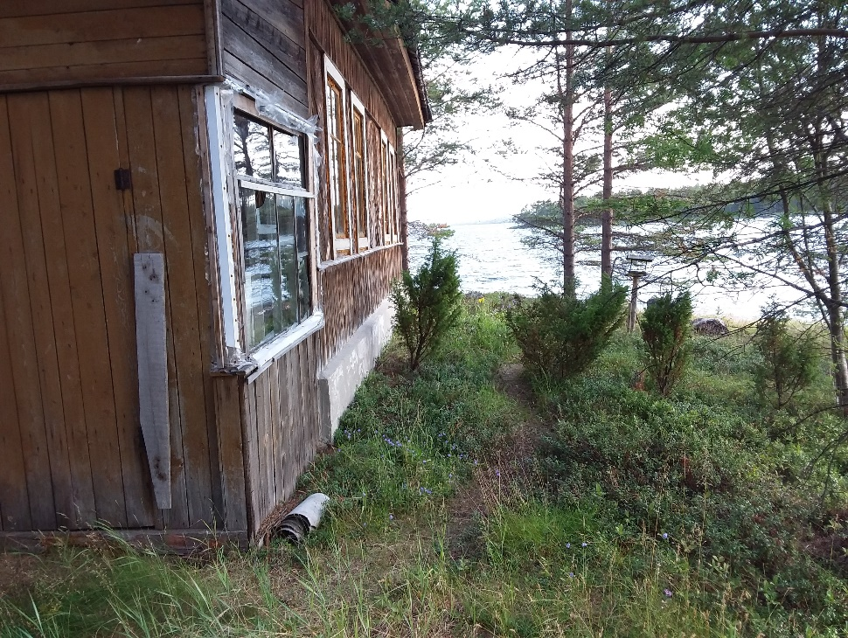

Рисунок 3. Белый дом.

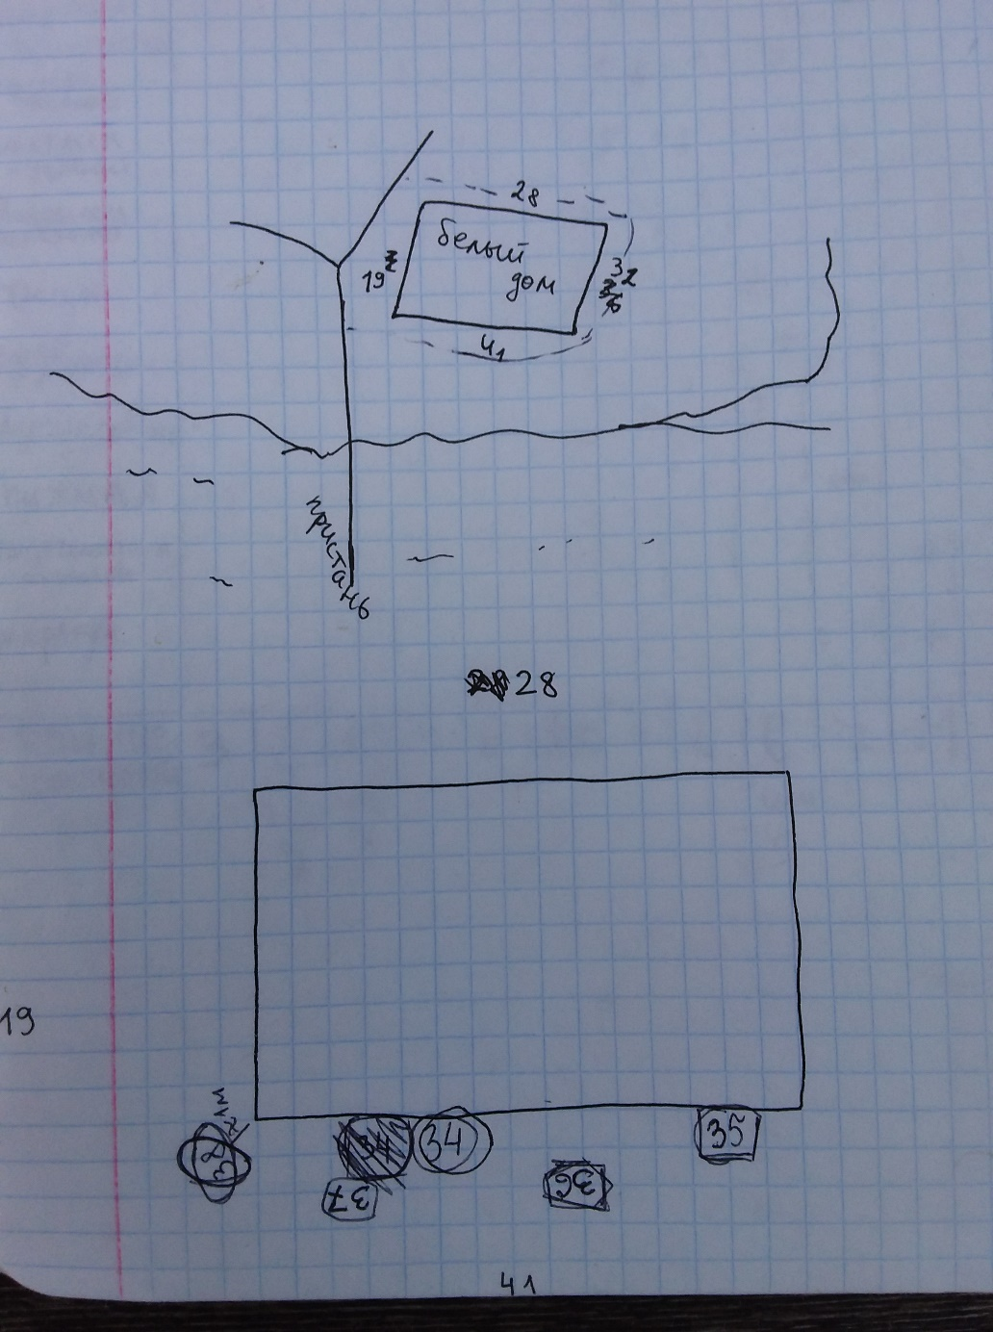

Рисунок 4. План описаний вокург Белого дома.

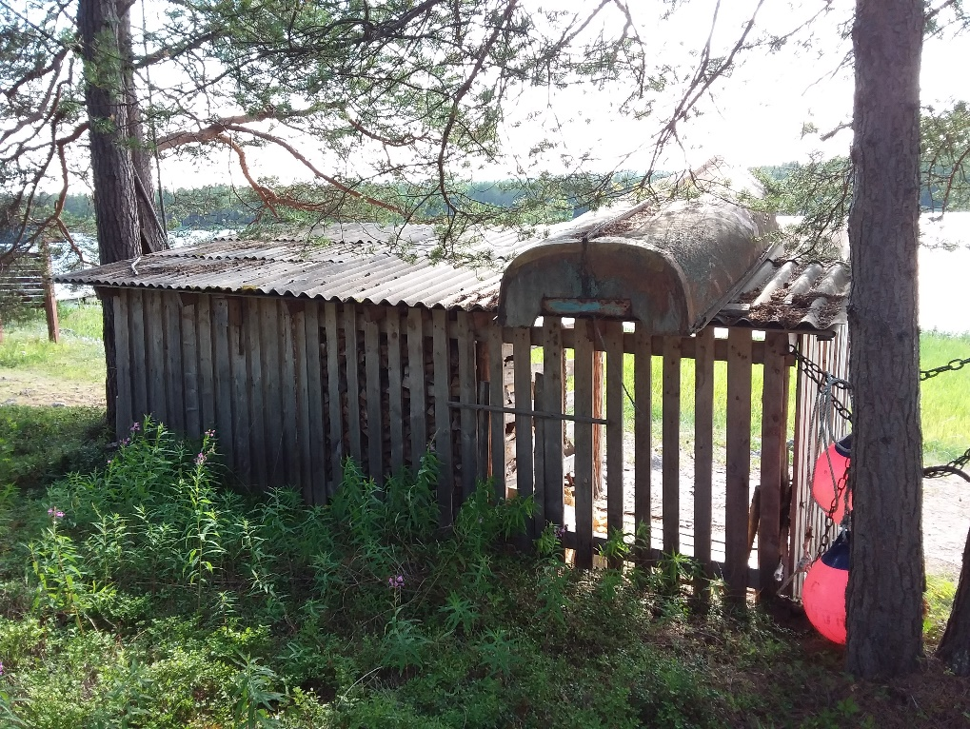

Рисунок 5. Сарай.

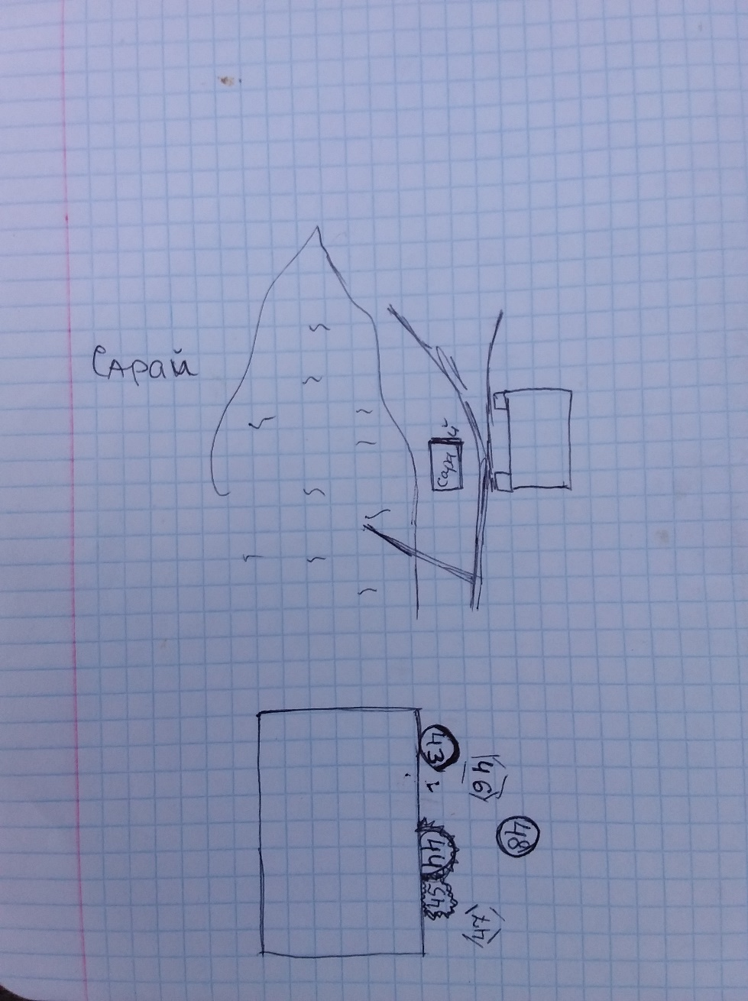

Рисунок 6. План описаний вокргу сарая.

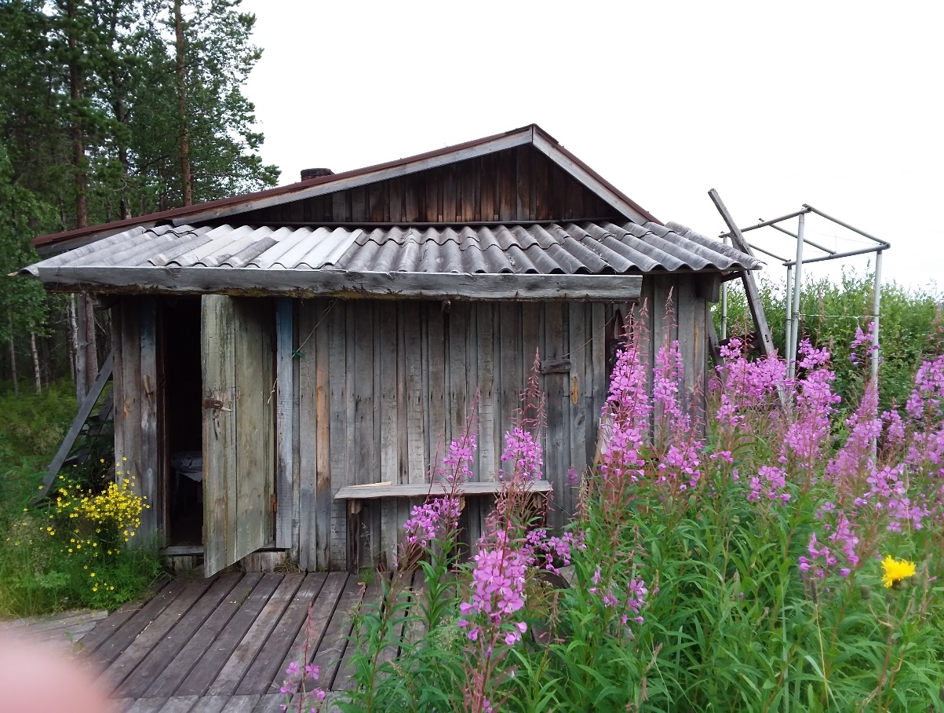

Рисунок 7. Куча с золой (в правом нижнем углу, где растёт иван-чай *Chamaenerion angustifolium*).

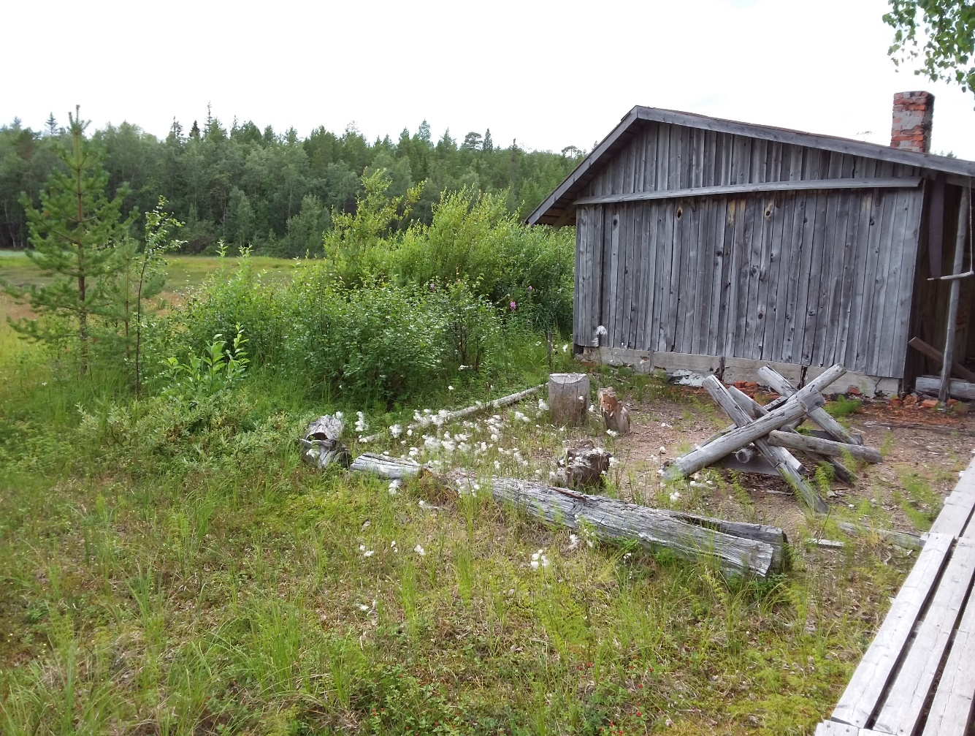

Рисунок 8. Место для колки дров.

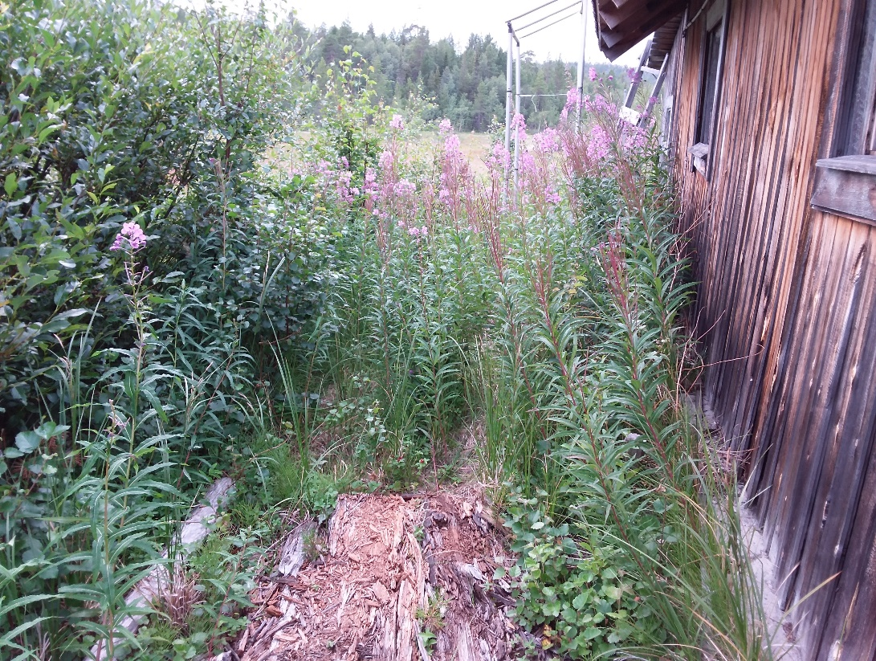

Рисунок 9. Баня (место, где делались описания).

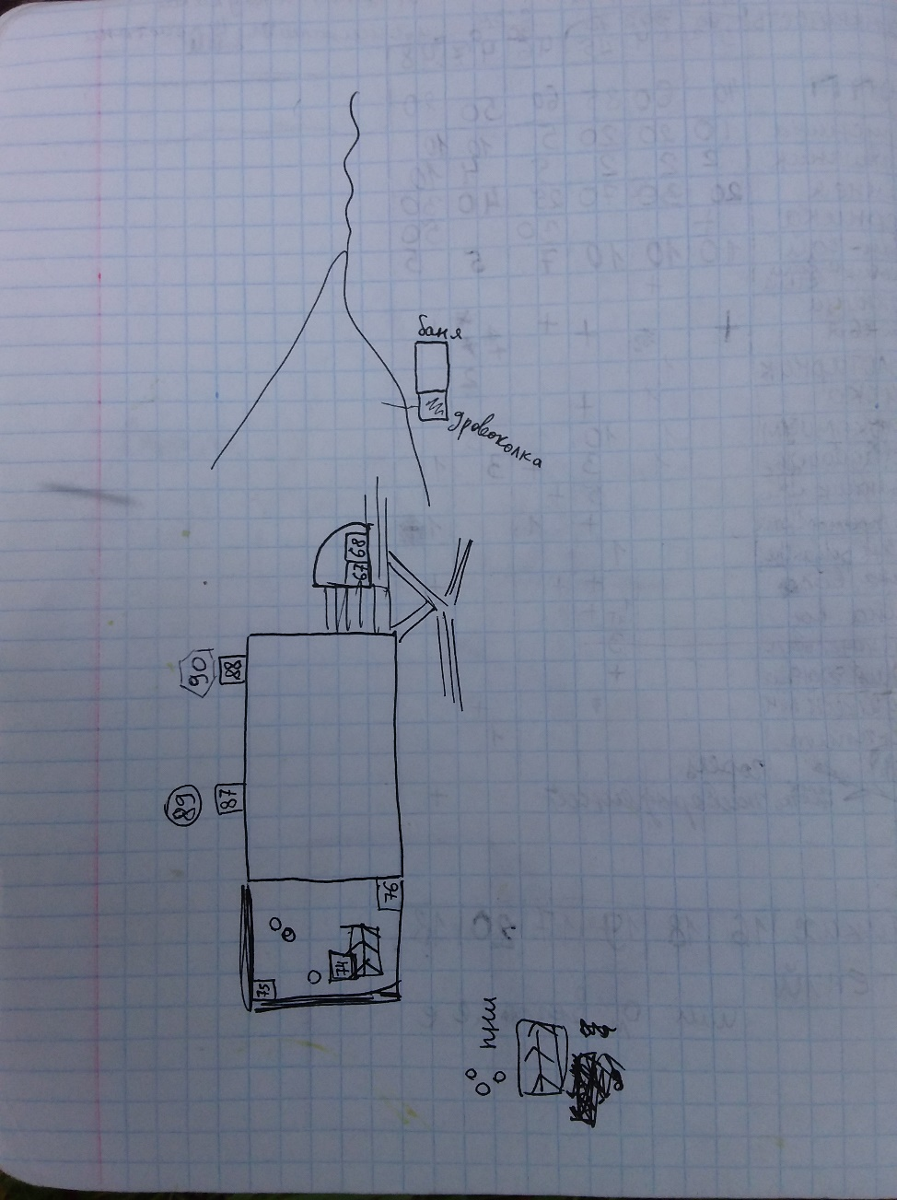

Рисунок 10. План описаний рядом с баней, на дровоколке и на куче с золой.

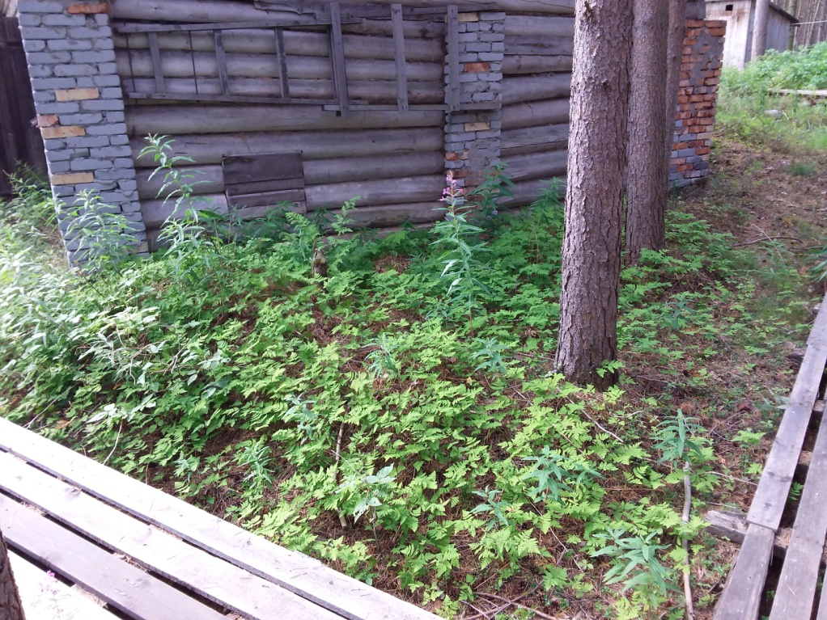

Рисунок 11. Старый дом-сарай.

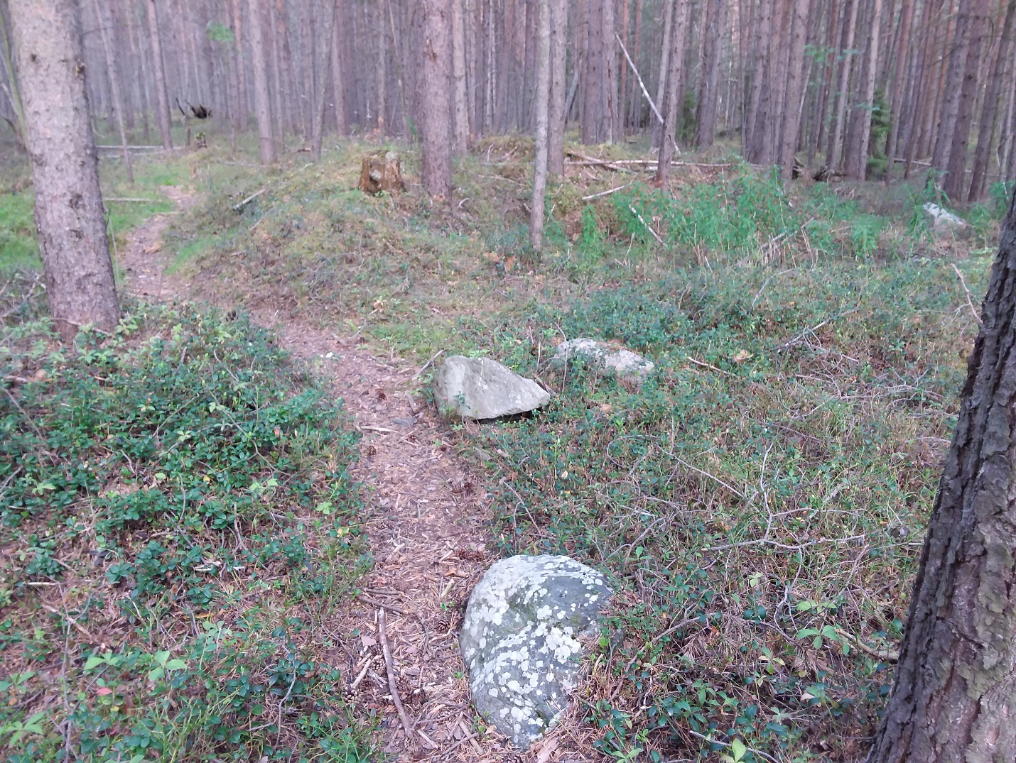

Рисунок 12. Старая помойка.

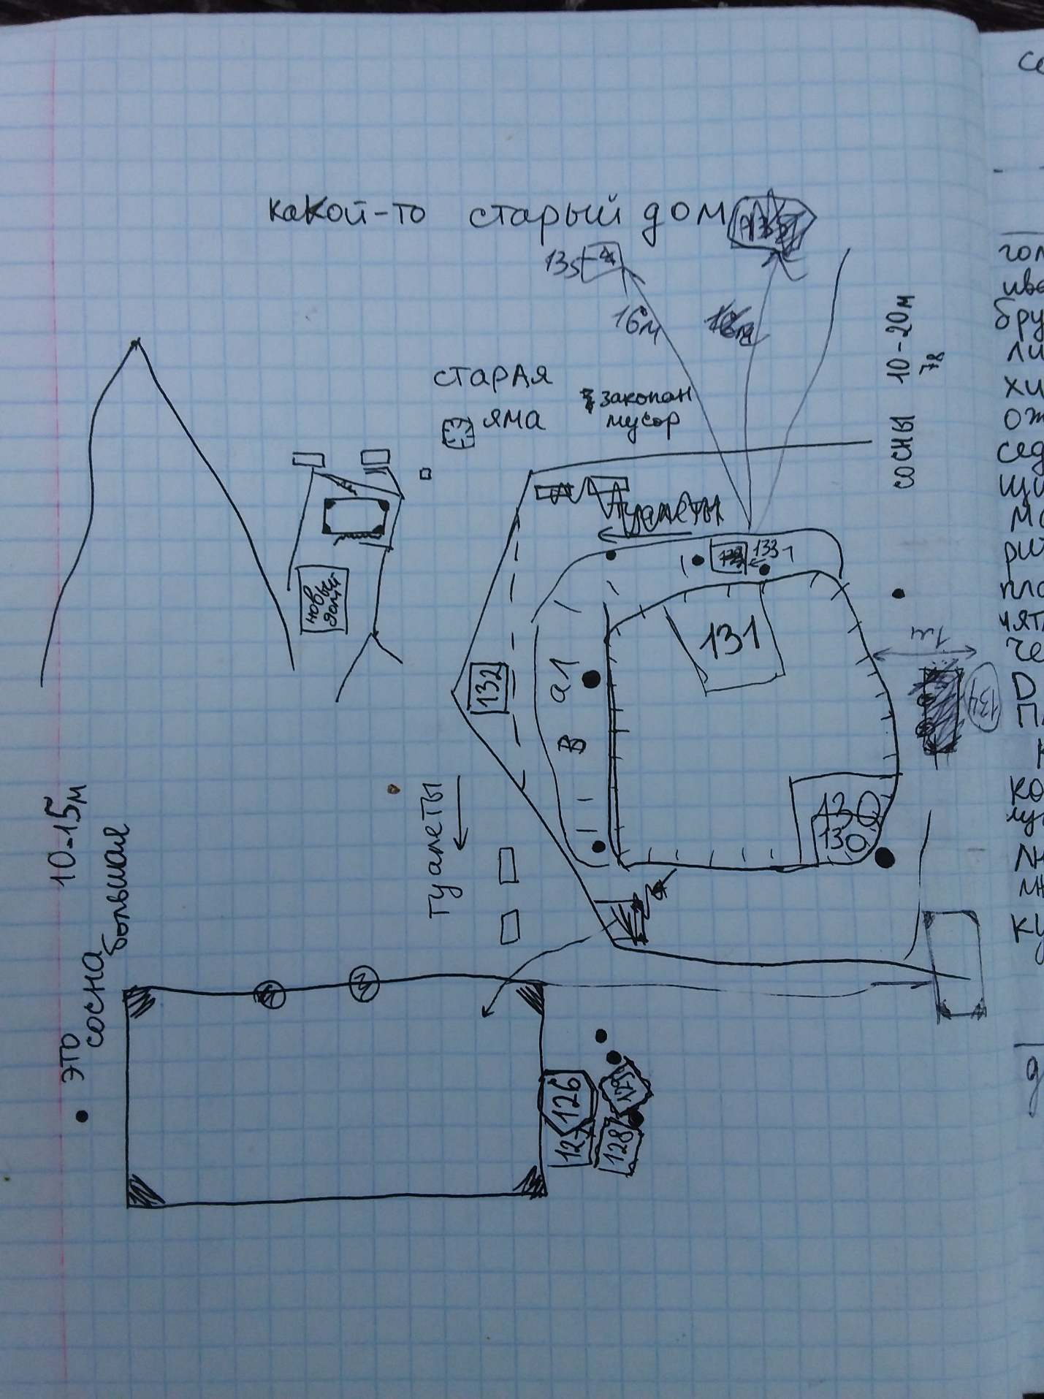

Рисунок 13. План описаний на старой помойке и рядом со старым домом-сараем.

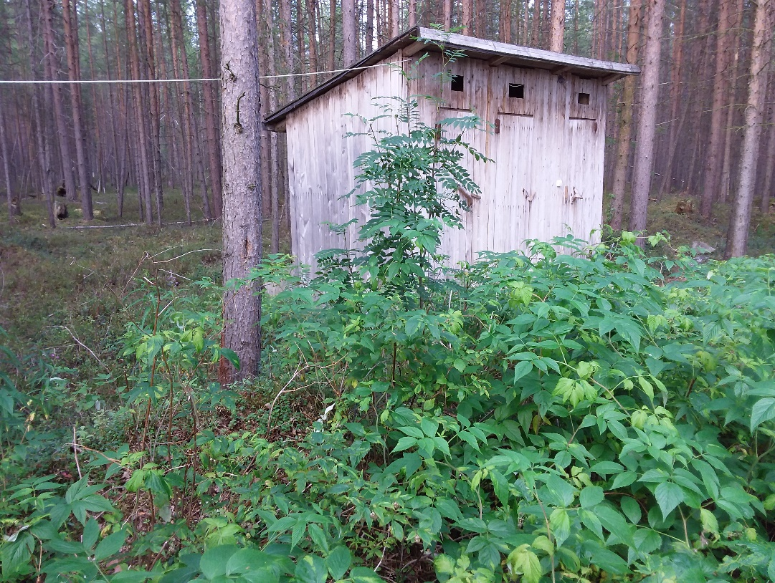

Рисунок 14. Старый туалет (на переднем плане, где растёт малина *Rubus idaeus*).

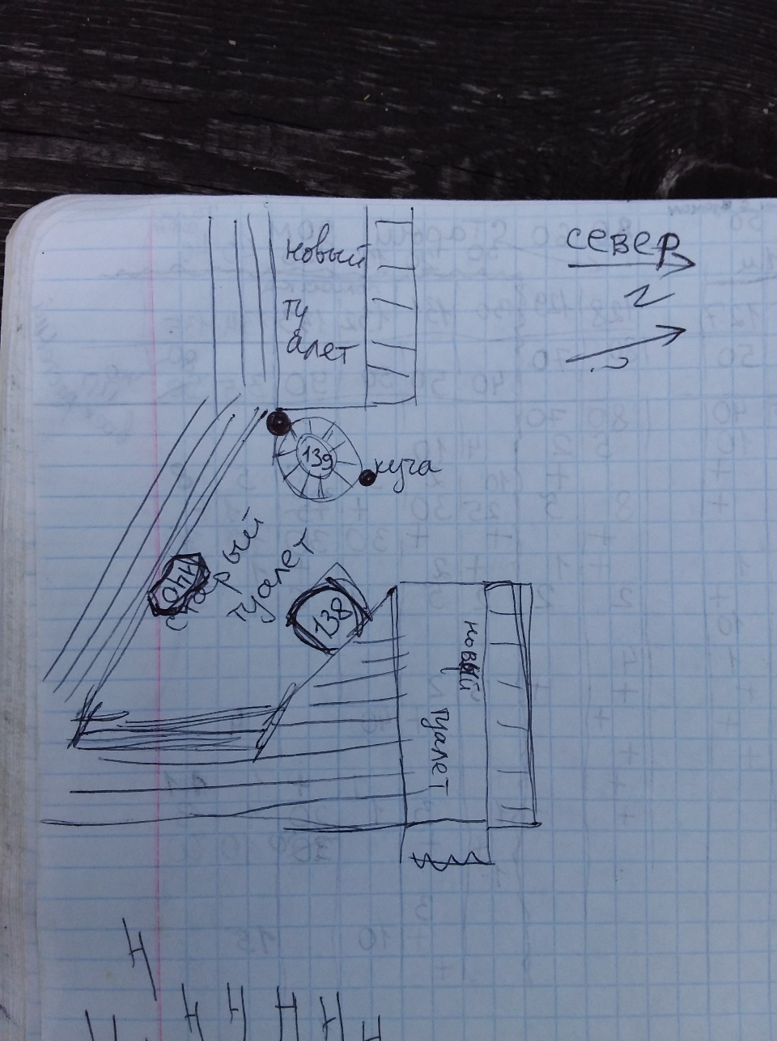

Рисунок 15. План описаний на старом туалете.

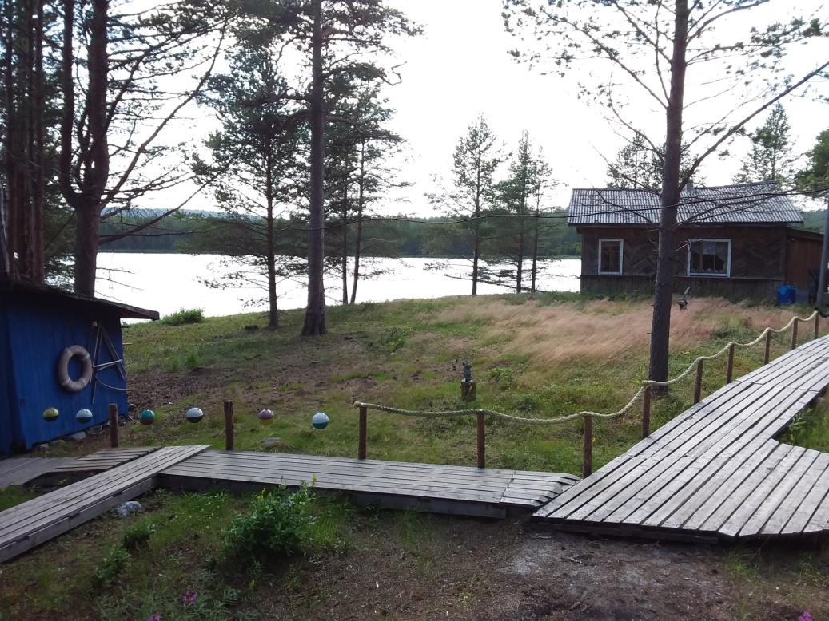

Рисунок 16. Вырубка.

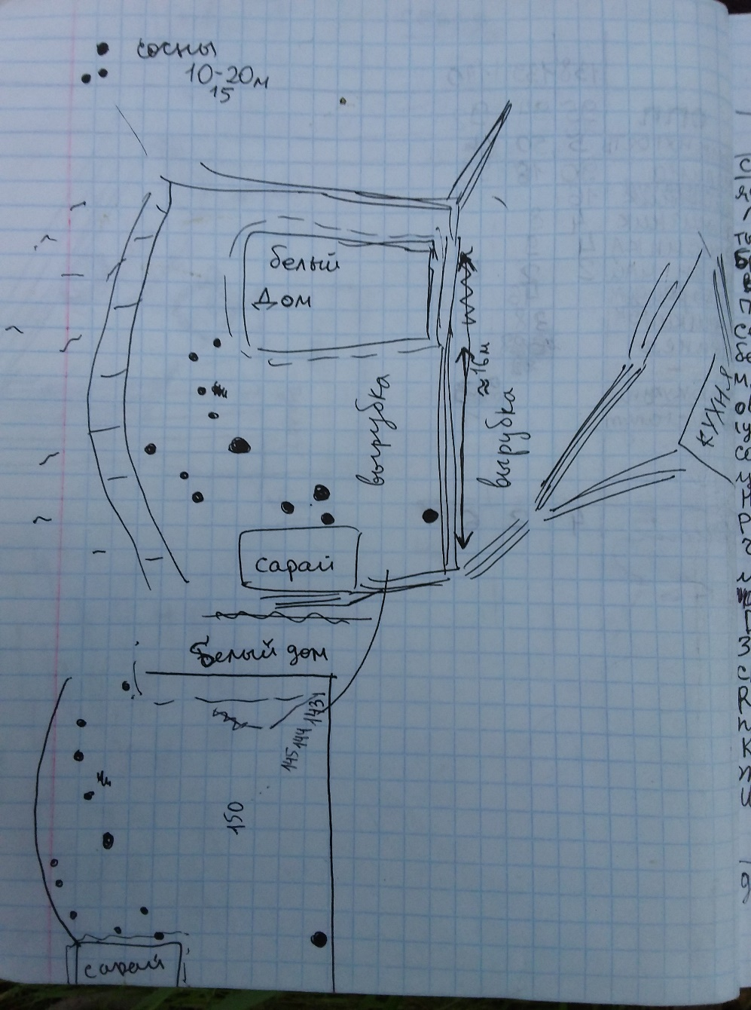

Рисунок 17. План описаний на вырубке.

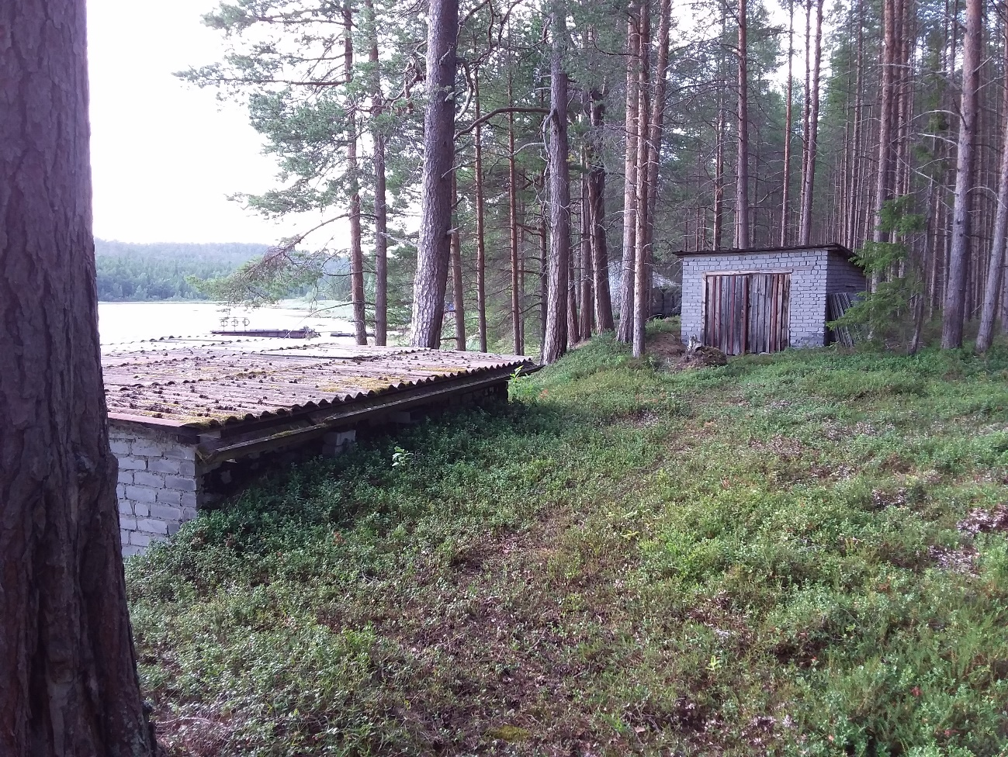

Рисунок 18. Дизельная (слева) и сарай с нефтью (выше справа).

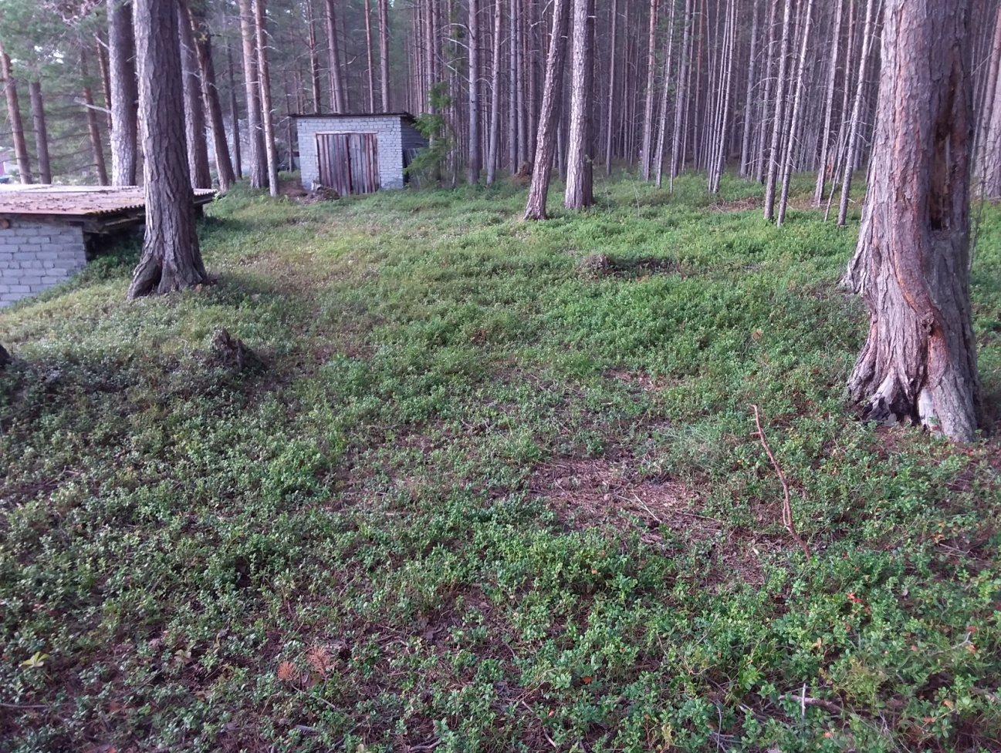

Рисунок 19. Бывший тент для обработки пуха (в центре, на участке с разреженной растительностью).

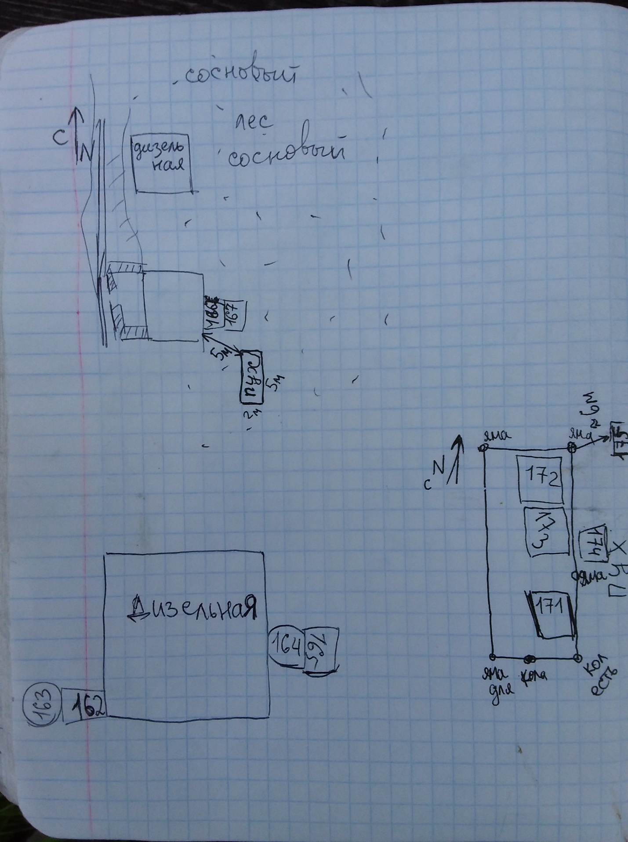

Рисунок 20. План описаний рядом с дизельной, сараем с нефтью и бывшим тентом для обработки пуха.

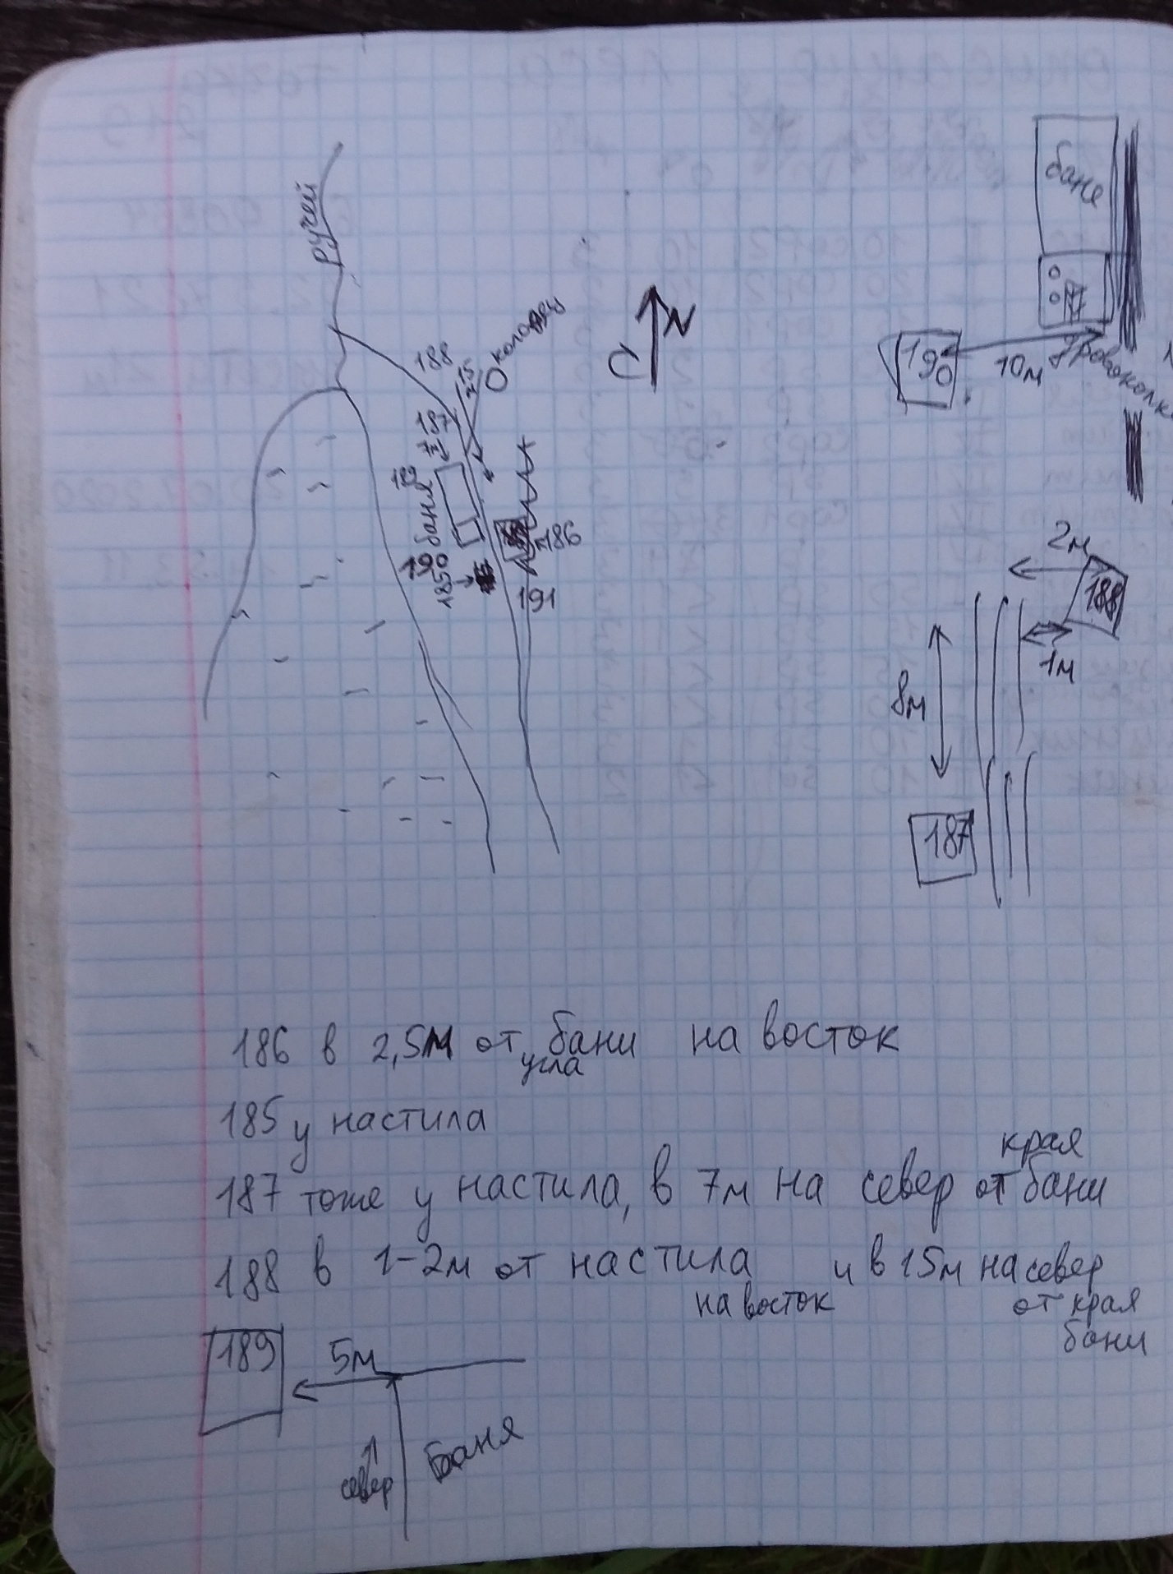

Рисунок 21. План с расположением фоновых территорий, часть 1 (описания 186-191 по старой классификации (полевой) как на рисунке, и 77-84 по новой(где нет пробелов)).

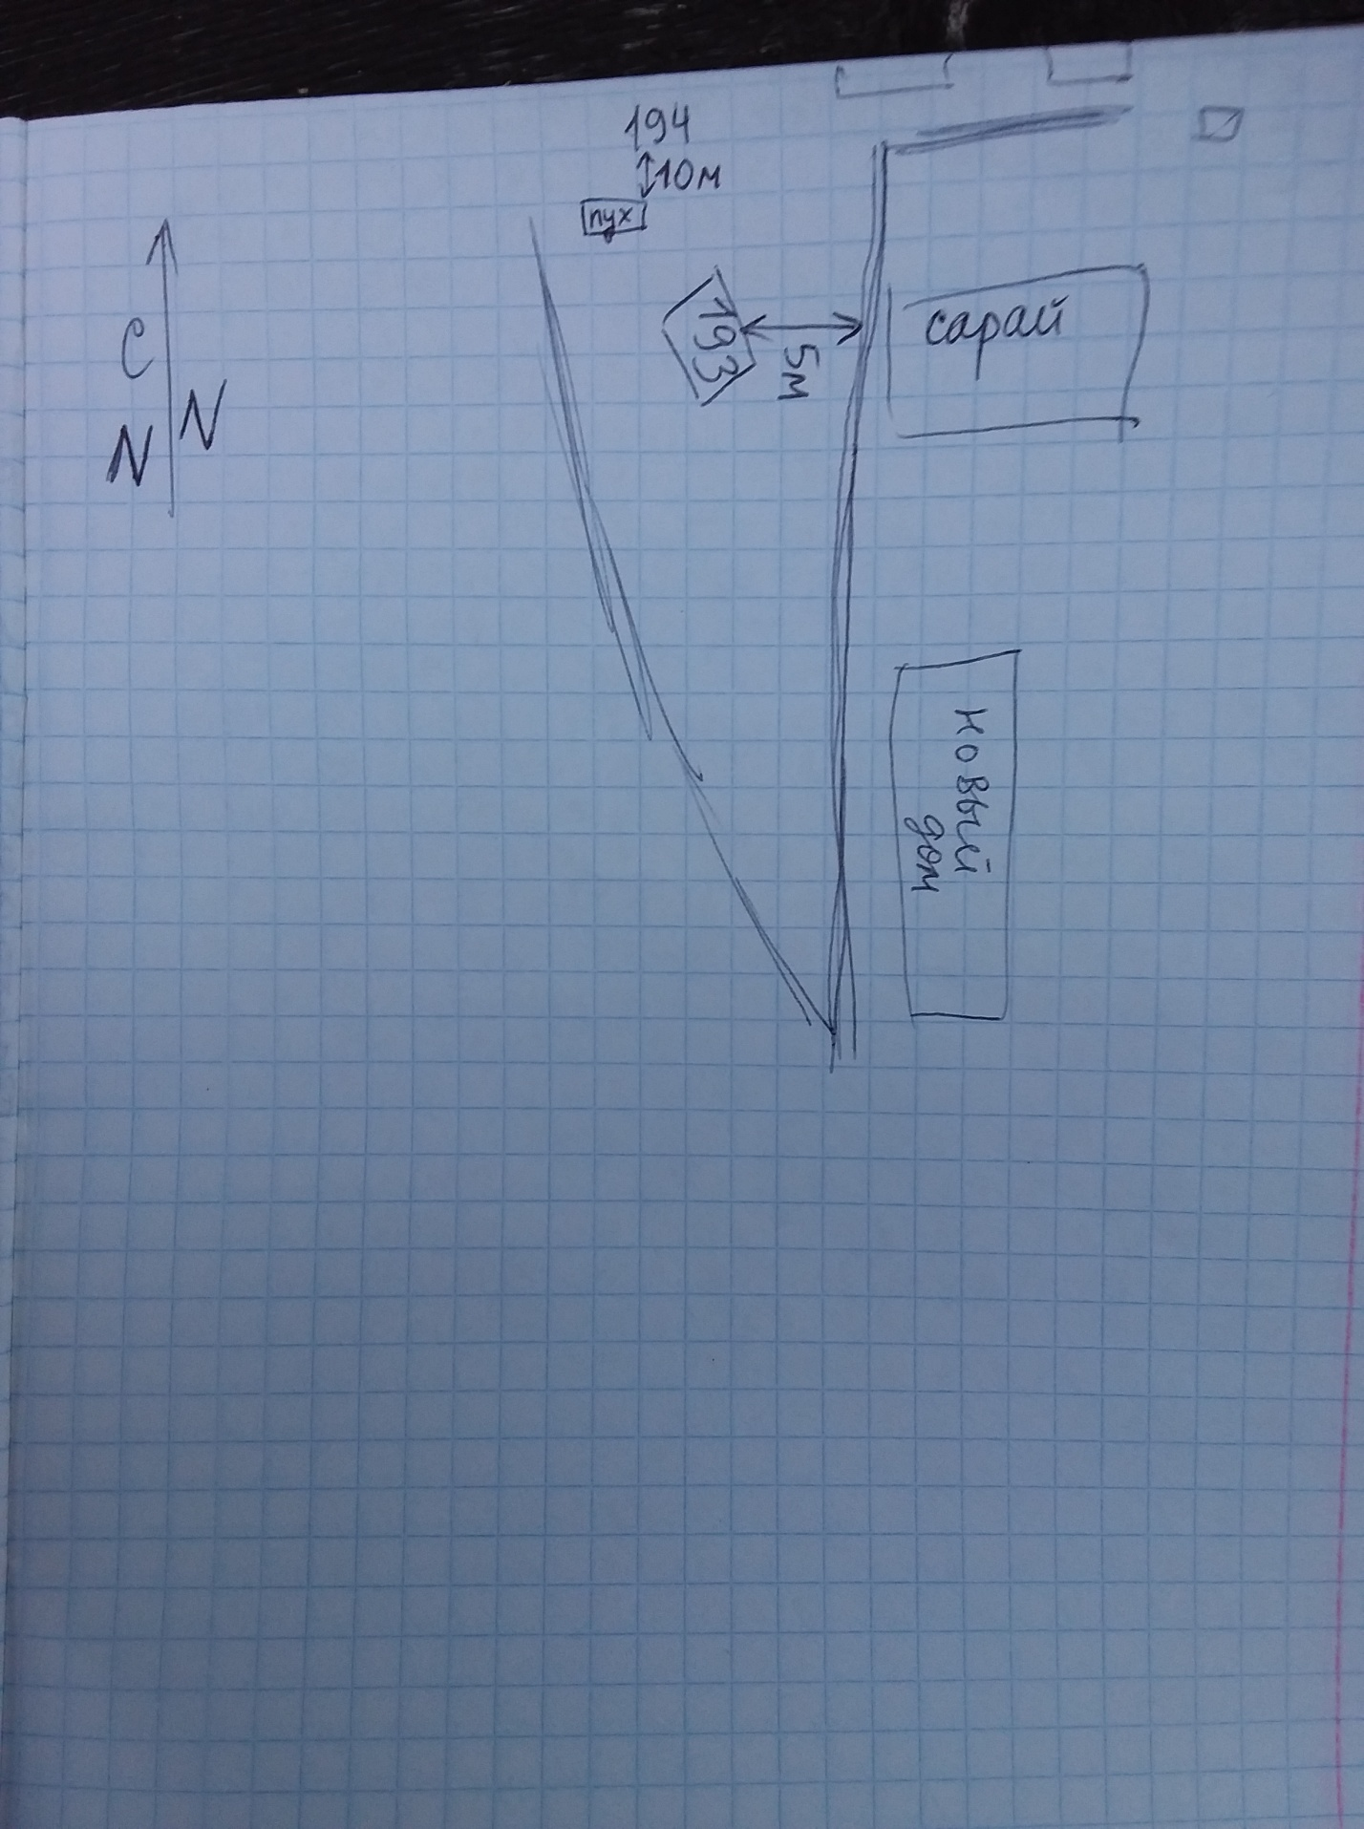

Рисунок 22. План с расположением фоновых территорий, часть 2 (описания 193-194 по старой классификации (полевой) как на рисунке, и 85-86 по новой (где нет пробелов)).